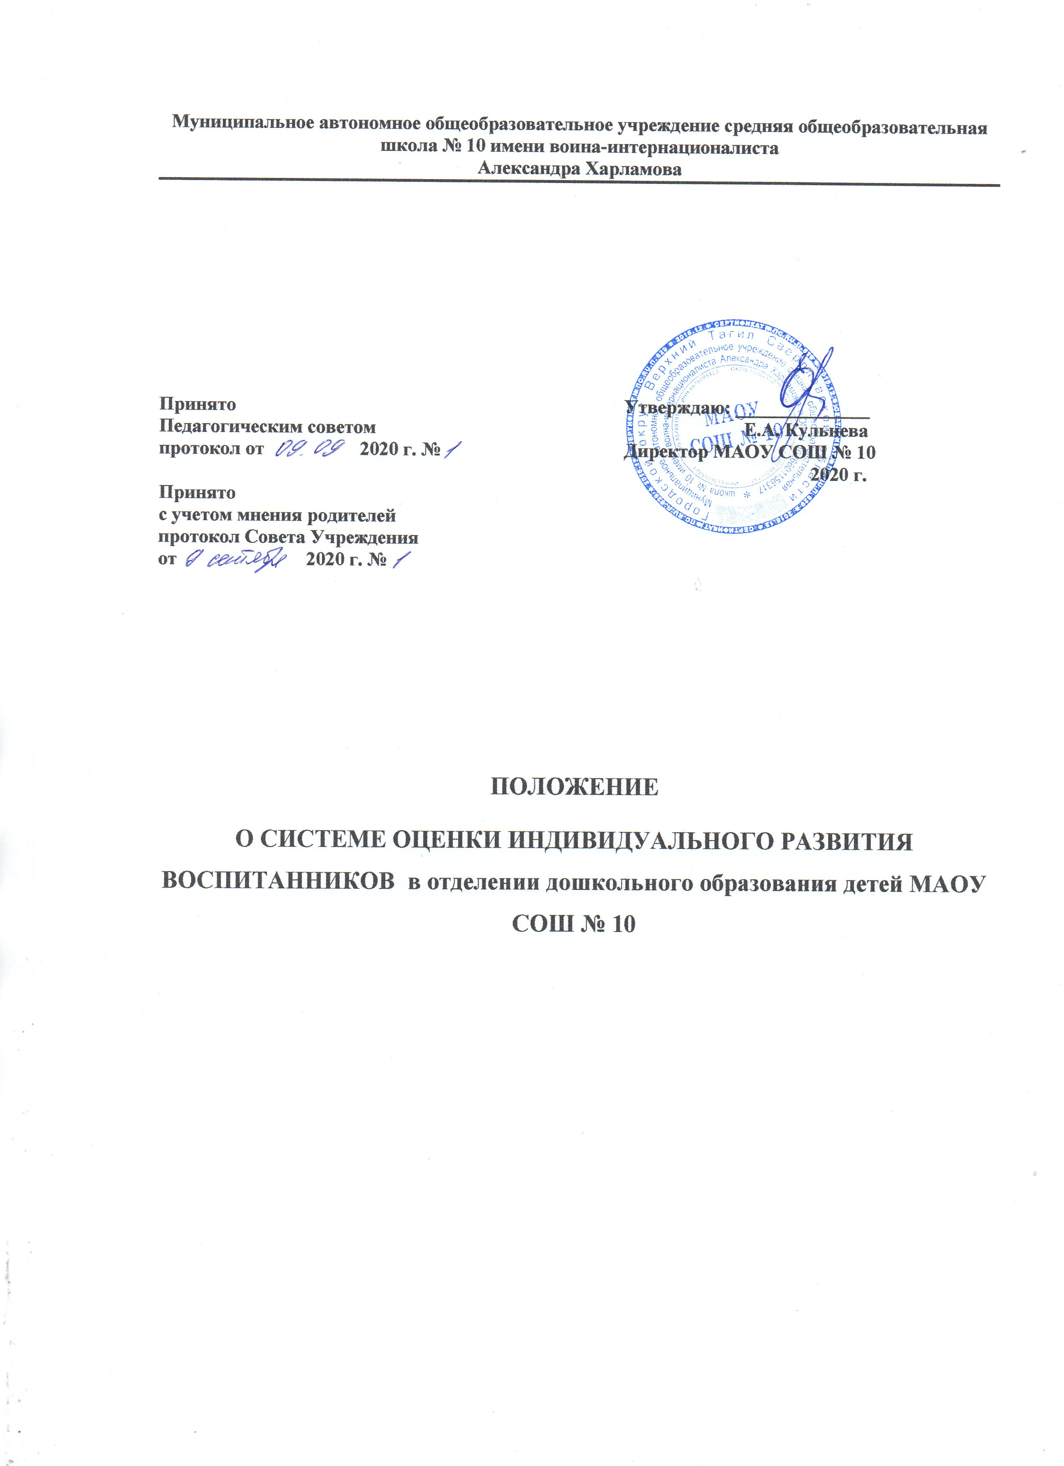

Муниципальное автономное общеобразовательное учреждение средняя общеобразовательная школа № 10 имени воина-интернационалиста
Александра Харламова

Принято  Педагогическим советом  протокол от 2020 г. №  Принято  с учетом мнения родителей  протокол Совета Учреждения  от 2020 г. № | Утверждаю: ______________  Е.А. Кульнева  Директор МАОУ СОШ № 10  2020 г.

ПОЛОЖЕНИЕ

О СИСТЕМЕ ОЦЕНКИ ИНДИВИДУАЛЬНОГО РАЗВИТИЯ ВОСПИТАННИКОВ в отделении дошкольного образования детей МАОУ СОШ № 10

1. Общие положения

1.1 Настоящее Положение о системе оценки индивидуального развития дошкольника (далее Положение), разработано для отделения дошкольного образования детей МАОУ СОШ № 10 (далее – Учреждение) разработано в соответствии с:
- Конвенцией о правах ребенка ООН;
- Конституцией РФ;
- Федеральным законом от 29.12.2012 №273-ФЗ «Об образовании в Российской Федерации»;
- Приказом Минобрнауки России от 17.10.2013 №1155 «Об утверждении федерального государственного образовательного стандарта дошкольного образования»;
- Приказом Минобрнауки России от 30.08.2013 №1014 «Об утверждении порядка организации и осуществления образовательной деятельности по основным общеобразовательным программам дошкольного образования»;
- Уставом ОУ
1.2. Учреждение обеспечивает разработку и реализацию системы оценки индивидуального развития детей, обеспечивает учет и дальнейшее использование полученных результатов.
1.3.Положение распространяется на деятельность всех педагогических работников Учреждения, осуществляющих профессиональную деятельность в соответствии с трудовыми договорами, в том числе на педагогических работников, работающих по совместительству.
1.4.Срок данного Положения не ограничен. Положение действует до принятия нового.

2. Цель, задачи и принципы педагогического мониторинга (оценки индивидуального развития)
2.1 Цель педагогической диагностики (оценки индивидуального развития) – определение индивидуального образовательного маршрута ребёнка,– оценка эффективности педагогических действий и лежащего в их основе дальнейшего планирования.

2.2 Задачи:
- Индивидуализация образования (разработка индивидуальных программ комплексного сопровождения развития воспитанников);
- Оптимизация воспитательно-образовательной и коррекционно-развивающей работы с воспитанниками.
2.3 В основе педагогической диагностики (оценки индивидуального развития) лежат следующие принципы:
- педагогическая диагностика (оценка индивидуального развития) строится на анализе реального поведения ребёнка, а не в результате выполнения специальных заданий. Информация фиксируется посредством прямого наблюдения за поведением ребёнка;
- педагогическая диагностика (оценка индивидуального развития) проводят педагоги, которые много времени проводят с ребёнком, знают его поведение.
3. Планируемые результаты освоения программы
Результаты освоения образовательной программы определены в виде целевых ориентиров.
3.1 Целевые ориентиры дошкольного образования определяются независимо от форм реализации Программы, а также от ее характера, особенностей развития детей и Учреждения.
3.2 Целевые ориентиры не подлежат непосредственной оценке, в том числе в виде педагогической диагностики (мониторинга), и не являются основанием для их формального сравнения с реальными достижениями детей. Они не являются основой объективной оценки соответствия установленным требованиям образовательной деятельности и подготовки детей. Освоение Программы не сопровождается проведением промежуточных аттестаций и итоговой аттестации воспитанников.
3.3. Настоящие требования являются ориентирами для:
а) построения образовательной политики на соответствующих уровнях с учетом целей дошкольного образования, общих для всего образовательного пространства Российской Федерации;
б) решения задач:
формирования Программы;
анализа профессиональной деятельности;
взаимодействия с семьями;
в) изучения характеристик образования детей в возрасте от 2 месяцев до 8 лет;
г) информирования родителей (законных представителей) и общественности относительно целей дошкольного образования, общих для всего образовательного пространства Российской Федерации.
3.4. Целевые ориентиры не могут служить непосредственным основанием при решении управленческих задач, включая:
аттестацию педагогических кадров;
оценку качества образования;
оценку как итогового, так и промежуточного уровня развития детей, в том числе в рамках мониторинга (в том числе в форме тестирования, с использованием методов, основанных на наблюдении, или иных методов измерения результативности детей);
оценку выполнения муниципального (государственного) задания посредством их включения в показатели качества выполнения задания;
распределение стимулирующего фонда оплаты труда работников Учреждения
3.5. К целевым ориентирам дошкольного образования относятся следующие социально-нормативные возрастные характеристики возможных достижений ребенка:

Целевые ориентиры образования в младенческом
и раннем возрасте:
ребенок интересуется окружающими предметами и активно действует с ними; эмоционально вовлечен в действия с игрушками и другими предметами, стремится проявлять настойчивость в достижении результата своих действий;
использует специфические, культурно фиксированные предметные действия, знает назначение бытовых предметов (ложки, расчески, карандаша и пр.) и умеет пользоваться ими. Владеет простейшими навыками самообслуживания; стремится проявлять самостоятельность в бытовом и игровом поведении;
владеет активной речью, включенной в общение; может обращаться с вопросами и просьбами, понимает речь взрослых; знает названия окружающих предметов и игрушек;
стремится к общению со взрослыми и активно подражает им в движениях и действиях; появляются игры, в которых ребенок воспроизводит действия взрослого;
проявляет интерес к сверстникам; наблюдает за их действиями и подражает им;
проявляет интерес к стихам, песням и сказкам, рассматриванию картинки, стремится двигаться под музыку; эмоционально откликается на различные произведения культуры и искусства;
у ребенка развита крупная моторика, он стремится осваивать различные виды движения (бег, лазанье, перешагивание и пр.).

Целевые ориентиры на этапе завершения
дошкольного образования:
ребенок овладевает основными культурными способами деятельности, проявляет инициативу и самостоятельность в разных видах деятельности - игре, общении, познавательно-исследовательской деятельности, конструировании и др.; способен выбирать себе род занятий, участников по совместной деятельности;
ребенок обладает установкой положительного отношения к миру, к разным видам труда, другим людям и самому себе, обладает чувством собственного достоинства; активно взаимодействует со сверстниками и взрослыми, участвует в совместных играх. Способен договариваться, учитывать интересы и чувства других, сопереживать неудачам и радоваться успехам других, адекватно проявляет свои чувства, в том числе чувство веры в себя, старается разрешать конфликты;
ребенок обладает развитым воображением, которое реализуется в разных видах деятельности, и прежде всего в игре; ребенок владеет разными формами и видами игры, различает условную и реальную ситуации, умеет подчиняться разным правилам и социальным нормам;
ребенок достаточно хорошо владеет устной речью, может выражать свои мысли и желания, может использовать речь для выражения своих мыслей, чувств и желаний, построения речевого высказывания в ситуации общения, может выделять звуки в словах, у ребенка складываются предпосылки грамотности;
у ребенка развита крупная и мелкая моторика; он подвижен, вынослив, владеет основными движениями, может контролировать свои движения и управлять ими;
ребенок способен к волевым усилиям, может следовать социальным нормам поведения и правилам в разных видах деятельности, во взаимоотношениях со взрослыми и сверстниками, может соблюдать правила безопасного поведения и личной гигиены;
ребенок проявляет любознательность, задает вопросы взрослым и сверстникам, интересуется причинно-следственными связями, пытается самостоятельно придумывать объяснения явлениям природы и поступкам людей; склонен наблюдать, экспериментировать. Обладает начальными знаниями о себе, о природном и социальном мире, в котором он живет; знаком с произведениями детской литературы, обладает элементарными представлениями из области живой природы, естествознания, математики, истории и т.п.; ребенок способен к принятию собственных решений, опираясь на свои знания и умения в различных видах деятельности.
3.6 Целевые ориентиры Программы выступают основаниями преемственности дошкольного и начального общего образования. При соблюдении требований к условиям реализации Программы настоящие целевые ориентиры предполагают формирование у детей дошкольного возраста предпосылок к учебной деятельности на этапе завершения ими дошкольного образования.
3.7 В случае если Программа не охватывает старший дошкольный возраст, то данные Требования должны рассматриваться как долгосрочные ориентиры, а непосредственные целевые ориентиры освоения Программы воспитанниками - как создающие предпосылки для их реализации.

4. Организация проведения педагогического мониторинга (оценки индивидуального развития)
4.1. Оценка индивидуального развития осуществляется через отслеживание результатов освоения воспитанниками основной образовательной программы дошкольного образования МАОУ СОШ № 10 (далее ООП ДО) по всем образовательным областям.
4.2. Оценка индивидуального развития воспитанников осуществляется в течение времени пребывания ребенка в Учреждении (с 7.00 до 17.30, исключая время, отведенное на сон).
4.3. Оценка индивидуального развития воспитанников осуществляется на основе комплексной диагностики через наблюдение, беседы, продукты детской деятельности, специальные диагностические ситуации, организуемые специалистами (учитель- логопед, педагог- психолог, музыкальный руководитель, инструктор по физической культуре), воспитателями всех возрастных групп 3 раза в год – в начале, середине и в конце учебного года (сентябрь, январь, апрель). В первом случае, она помогает выявить начальный уровень деятельности, а во втором – наличие динамики ее развития.
4.4 Методологическая основа педагогической диагностики (оценки индивидуального развития) обеспечивается на основе комплекса диагностических заданий и карт которые сформированы для оперативного диагностирования степени овладения программным содержанием отдельными детьми и группой в целом.
4.5 Инструментарий для педагогической диагностики – карты наблюдений детского развития, позволяющие фиксировать индивидуальную динамику и перспективы развития каждого ребёнка в ходе:
- коммуникации со сверстниками и взрослыми (как меняются способы установления и поддерживания контакта, принятия совместных решений, разрешения конфликтов, и лидерства и пр.);
- игровой деятельности;
- познавательной деятельности (как идёт развитие детских способностей, познавательной активности);
- проектной деятельности (как идёт развитие детской инициативности, ответственности и автономии, как развивается умение планировать и организовывать свою деятельность);
- художественной деятельности;
- физического развития.
4.6. Результаты педагогической диагностики могут использоваться исключительно для решения следующих образовательных задач:
- индивидуализации образования (в том числе поддержки ребёнка, построения его образовательной траектории или профессиональной коррекции особенностей его развития);
- оптимизации работы с группой детей.
В ходе образовательной деятельности педагоги должны создавать диагностические ситуации, чтобы оценить индивидуальную динамику детей и скорректировать свои действия.
4.7. Результаты педагогической оценки индивидуального развития предоставляются старшему воспитателю. В конце учебного года проводится сравнительный анализ результативности образовательного процесса и на основе анализа определяется планирование образовательной деятельности на следующий учебный год.
4.8.Фиксация педагогической оценки за индивидуальным развитием ребенка осуществляется в карте индивидуального развития и оценивается:
С – навык сформирован;
ЧС – частично сформирован;
НСФ – не сформирован.

4. Контроль за проведением процедуры
4.1. Проведение ежедневного текущего контроля.
4.2. Организация тематического контроля.
4.3. Проведение оперативного контроля.
4.4. Посещение НОД, организация режимных моментов и других видов деятельности.
4.5. Проверка документации педагогов.
5. Оценка результатов педагогической диагностики
Оценка результатов обобщается в конце учебного года с целью анализа и планирования содержания образовательной деятельности на следующий год и осуществляется администрацией Учреждения (зачитывается на итоговом педагогическом совете Учреждения).

6. Отчетность.
6.1. Воспитатели всех возрастных групп, специалисты Учреждения в конце учебного года сдают результаты проведения педагогического мониторинга с выводами старшему воспитателю, который осуществляет сравнительный анализ педагогической диагностики, делает вывод, определяет рекомендации педагогическому проектированию и зачитывает на итоговом педагогическом совете Учреждения.

7. Требования к оформлению документации
7.1. Материал педагогической диагностики, пособия для определения уровня индивидуального развития детей дошкольного возраста с 3 до 7 лет – хранится у педагогов.
7.2. Итоговый материал педагогической диагностики для определения целевых ориентиров хранится в методическом кабинете.
7.3. Результаты педагогических наблюдений за уровнем индивидуального развития оформляются в сводную таблицу и хранятся в методическом кабинете, а также вносятся в карты индивидуального развития воспитанников воспитателями групп и ведущими специалистами.

